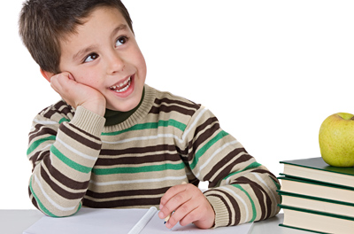
Возможные предпосылки для отмены шестилетнего обучения в школе. Социальные противопоказания:
- Единственный ребенок, воспитывающийся в большой семье. В такой ситуации одновременная вовлеченность 3-5 взрослых в процесс обучения ребенка будет достаточно высокой. Масса родственников станет контролировать успехи одного малыша. Для шестилетнего ребенка такой психологический прессинг, такая мера ответственности слишком велики.
- Выбор привилегированной школы, гимназии или лицея, как правило, связан с ежедневными, часто длительными, поездками туда и обратно. Программы обучения в таких учебных заведениях усложнены, значит, к высоким интеллектуальным нагрузкам добавится усталость от длительного путешествия и раннего подъема, а это уже грозит здоровью и психическому развитию шестилетнего малыша. К семи же годам выносливость организма существенно повышается.
Психологические противопоказания:
- Низкий уровень мотивационной готовности к обучению. Ребенок еще не наигрался, у него не появилась тяга к теоретическим знаниям. Школьная дисциплина и ежедневные учебные занятия будут тяжелы для малыша. А время, проведенное в стенах школы, воспринимается ребенком как вычеркнутое из жизни.
- Неблагоприятный психологический климат в семье. Некоторые родители, переживая "не лучшие времена", полагают, что учеба отвлечет от семейных неприятностей их ребенка. Однако, учеба в такой ситуации только провоцирует дополнительные трудности. Семейные проблемы мешают детям полноценно учиться, особенно в стенах дома. Успеваемость неминуемо снижается, что становится лишним поводом для домашних раздоров.
- Рождение братика или сестрички. Первоклассник и грудной ребенок - не самое лучшее сочетание. Ночной плач, суета, недосыпание и общее утомление спровоцируют плохой школьный старт, а дальше ситуация вполне может превратиться в снежный ком. Если в вашей семье случается такое совпадение, то оставьте шестилетнего ребенка в садике.
Медицинские противопоказания:
- Различные психические и соматические заболевания, недавно перенесенные травмы головного мозга и позвоночника. Как бы хорошо ни был подготовлен малыш к школе, учебный режим потребует от него напряжения умственных и физических сил, что может привести к рецидивам и осложнениям. За год ситуация значительно изменится в лучшую сторону, да и в целом ребенок окрепнет. Эта рекомендация касается и часто болеющих детей. Низкий иммунитет и связанные с этим часто возникающие заболевания могут привести к серьезным перегрузкам.

